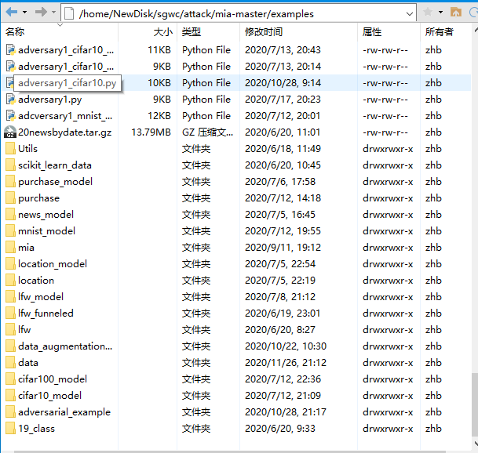

数据集_model的文件夹里都是模型